2018年秋季武汉市部分市级示范高中高三十月联考
理科数学试卷
命题学校：新洲三中 周锋 审题学校：新洲三中 张若书
一、选择题（本大题共12小题，每小题5分，在每小题给出的四个选项中，只有一项是符合题目要求的．）
1．己知集合A={x|-3<x<1}，B={x|x²-2x<0}，则AUB=( )
A. {x|0<x<l} B.{x|0<x<l} c.{x|-3 <x<2) D.{x|-3<x<2}
2．命题“x∈[1，2]，x²-3x+2≤0”的否定为( )
A. x∈[l,2]，x²—3x+2>0 B. x [1,2]，x²—3x+2>0
C. x_{o}∈[l,2],x_{o}²-3x_{o} +2 >0 D. x_{o} [1,2]，x_{o}²-3x_{o}+2 >0
3． 化简√1+2sin（π-2）- cos(π-2)得( )
A.sin2+cos2 B.cos2 - sin2 C．±cos2 - sin2 D. sin2 - cos2
4．已知f(x)，g(x)分别是定义在R上的偶函数和奇函数，且f(x)-g(x)=x³+x²+1，则f(1)+g(1)=( )
A.-3 B.-l C.l D3
5．如图，点P在边长为1的正方形边上运动，M是CD的中点，则当P沿A-B -C -M运动时，点P经过的路程x与△APM的面积y的函数y=f(x)的图像的形状大致是下图中的( )
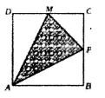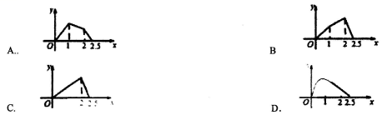
6．已知P(6，8)，将向量绕点O按逆时针方向旋转后得向量，则点Q的坐标是
A. (8, -6) B. (-8, -6) C. (-6, 8) D. (-6, -8)
7．设a，b都是不等于1的正数，则“a>b>1”是“log_{a}3<log_{b}3”的( )条件
A．充分必要 B．充分非必要 C．必要非充分 D. 既不充分也不必要
8.已知f(x)= 2sinx-cosx，f(x)的最大值为f(θ)，则cosθ=( )[来源:Zxxk.Com]
A、一 B、 C、- D、
9.如图，己知函数f(x)= 的图象关于点M(2，0)对称，且f(x)的图象上相邻的最高点与最低点之间的距离为4，将f(x)的图象向右平移个单位长度，得到函数g(x)的图象；则下列是g(x)的单调递增区间的为( )
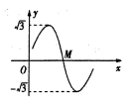 A、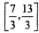 B、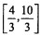 C、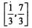 D、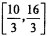
10.在△ABC中，角A，B，C所对的边分别为a，b，c，已知a=2，c=2 1+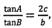[来源:Z&xx&k.Com][来源:学+科+网]
则∠C=( )
A． B． C．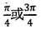 D．[来源:学*科*网]
11.已知函数f(x)=f’(x)= lnx-x，若在△ABC中，角C是钝角，则( )
A. f(sinA)>f(cosB) B. f(sin A)<f(cosB) C.f(sinA)<f(sinB) D.f(sinA)<f(sinB)
12．已知函数f(x) 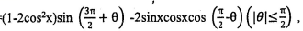在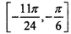上单调递增，若恒成立，则实数m的取值范围为( )
A. B. C. D.
二、填空题：本题共4小题，每小题S分，共20分。
13.己知函数f(x)= 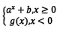是奇函数，且f(log₉3)=1，则g(-3)=____
14.己知角x终边上的一点P(-4，3)，则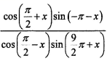的值为____
15.如图，y=f(x)是可导函数，直线l：y=kx+2是曲线y=f(x)在x=3处的切线，令g(x)=xf(x)，其中g'(x)是g(x)的导函数，则曲线g(x)在x=3处的切线方程为____．
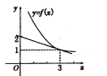
16. 一个帐篷下部的形状是高为2m的正六棱柱，上部的形状是侧棱长为3m的正六棱锥（如右图所示）．试问当帐篷的顶点D到底面中心O_{l}的距离为 时，帐篷的体积最大？
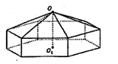
三、解答题：共70分．解答应写出文字说明、证明过程或演算步骤．
17.（本题10分）设Sn为数列{an}的前n项和，已知a₁ =1，a₃=7，a_{n}=2a_{n-1}+a₂ - 2(n≥2).
(I)证明：{a_{n}+1）为等比数列；
(2)求{a_{n}}的通项公式，并判断n，a_{n}，S是否成等差数列？
18.（本题12分）已知函数f(x)=sin(ωx+ ) - b(ω>0，0< <π的图象的两相邻对称轴之间的距离 ，若将f(x)的图象先向右平移个单位，再向上平移个单位，所得图象对应的函数为奇函数．
(1)求f(x)的解析式并写出单增区间；
(2)当x∈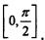f(x)+m-2<0恒成立，求m取值范围。
19.（本题12分）己知函数厂(x) =x²+2x+alnx(a∈R)．
(I)当a=-12时，求f(x)的最小值；
(2)若函数f(x)在区间(0，1)上为单调函数，求实数a的取值范围
20.（本题12分）在△ABC中，内角A，B，C所对的边分别为a，b，c，且c(sinC-sinA)=(sinA+sinB) (b - a).
(1)求B；
(2)若c=8，点M，N是线段BC的两个三等分点，BM= 求AM的值．
21.（本题12分）某市一家商场的新年最高促销奖设立了三种领奖方式，这三种领奖方式如下：方式一：每天到该商场领取奖品，价值为40元：方式二：第一天领取的奖品的价值为10元，以后每天比前一天多10元；方式三：第一天领取的奖品的价值为0.4元，以后每天的回报比前一天翻一番。若三种领奖方式在商场的奖品总价值均不超过1200元，则促销奖的领奖活动最长设置为几天？在领奖活动最长的情况下，你认为哪种领奖方式让领奖者受益更多？
22.（本题12分）已知函数f(x)=lnx - ax(a∈R)
(l)讨论函数f(x)的单调性和极值
(2)若函数）y=f(x)有两个零点x₁，x₂，证明>2．
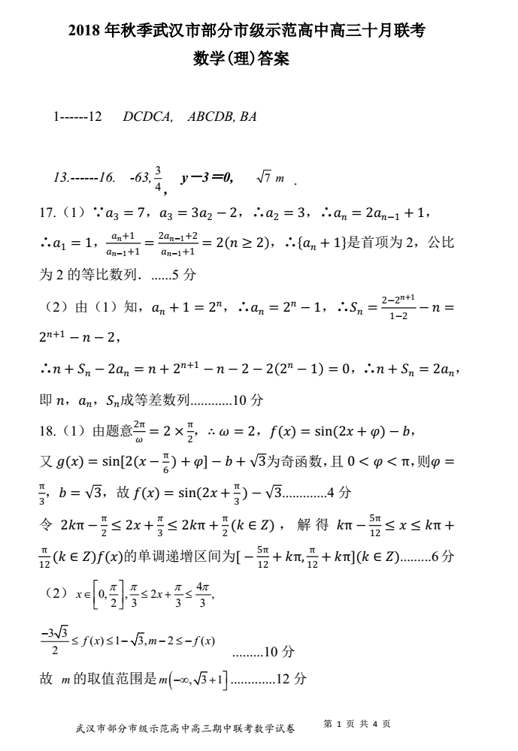
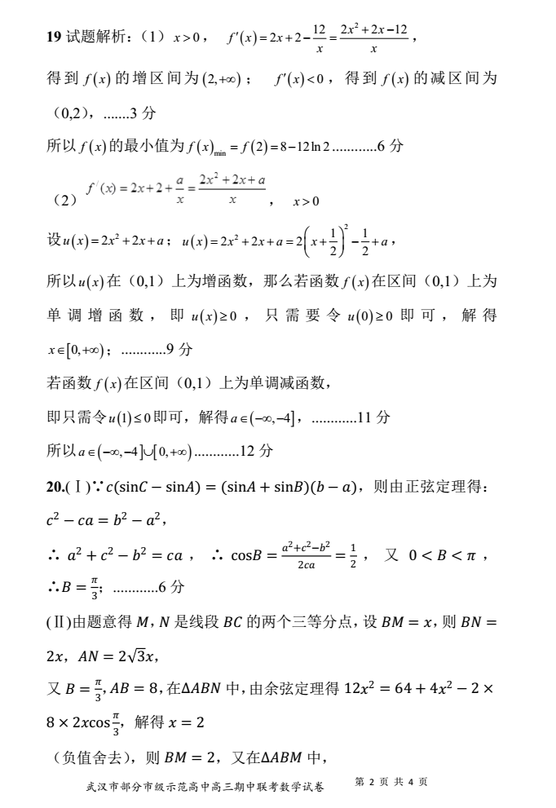
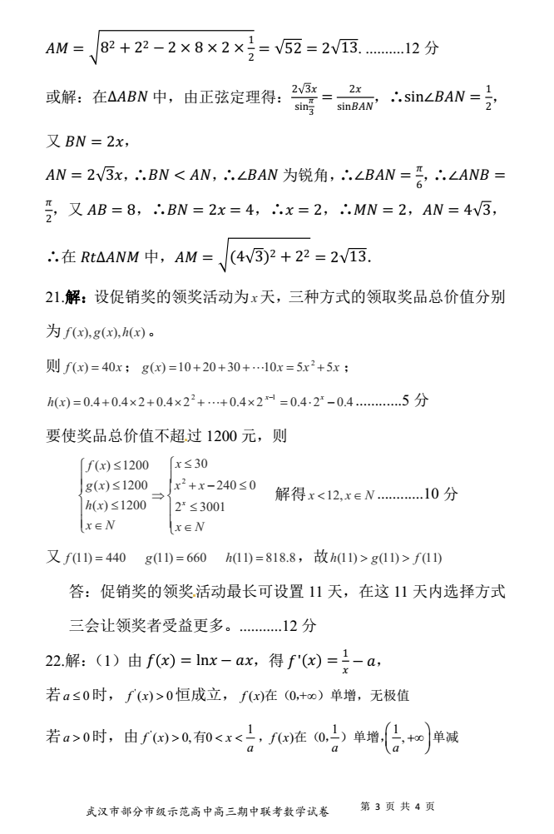
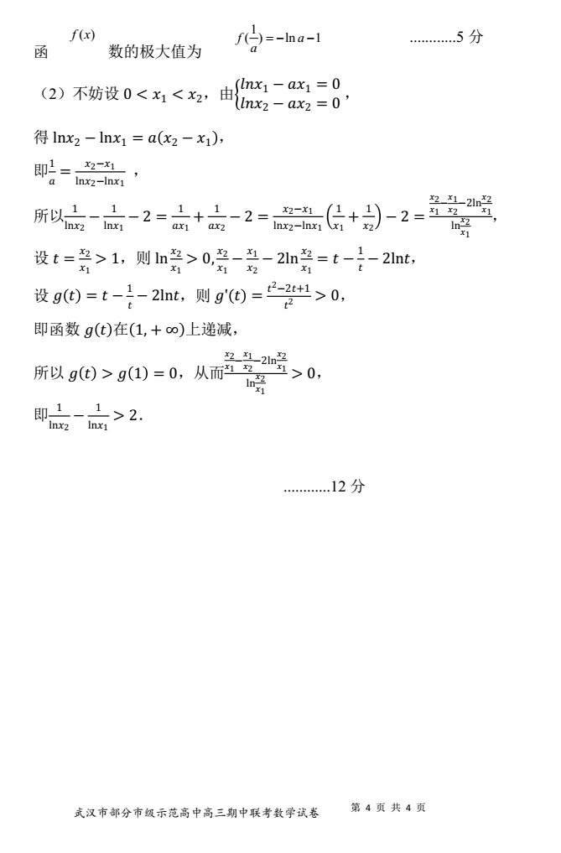[来源:学科网]

